Software-Entwicklung 2
Sommersemester 2019 – Walter Kriha

BATTLESHIPS
MI7-2
gitlab.mi.hdm-stuttgart.de/lh108/battleshipproject



Leon Heinrich, lh108
Hai Vu, sv048
Sebastian Dubiel, sd114

1. Kurzbeschreibung:
Unser Projekt handelt von einer digitalen Version des Klassikers
„Schiffe versenken“ oder auch „Battleships“.

Zuerst muss der Spieler seine Schiffe auf ein vorgegebenes Spielfeld setzen und kann sie hierbei vertikal oder auch horizontal platzieren. Dabei ist zu beachten, dass sich keine Schiffe direkt berühren dürfen.
Nachdem der Spieler seine Schiffe gesetzt hat, setzt der Computer-Spieler seine Schiffe automatisch nach dem Zufallsprinzip und die Angriffsphase kann beginnen.
In der Angriffsphase werden nun beide Felder angezeigt. Das Feld des Spielers auf der rechten Seite (mit den gesetzten Schiffen) und auf der linken Seite das Feld des Computers, welches dem Spieler leer angezeigt wird (verborgene Schiffe).
Der Spieler beginnt eine Stelle des Feldes (des Gegners) auszuwählen. Je nachdem ob er ein Schiff getroffen hat oder nicht, darf der Spieler noch einmal schießen. Falls er verfehlt haben sollte, ist der Computer an der Reihe und schießt so oft, bis er anstatt eines Schiffes, ein Wasser-Feld trifft.
Derjenige der zuerst alle Schiffe des Gegners zerstört hat, gewinnt das Spiel.

2. Startklasse

Main-Methode befindet sich in der Klasse GuiDriver im Package Gui

3. Besonderheiten

Der Computer-Spieler besitzt keine Intelligenz, sondern agiert rein zufällig.

Wir nutzen JDK 11

4. UML

4.1 Use-Case Diagramm

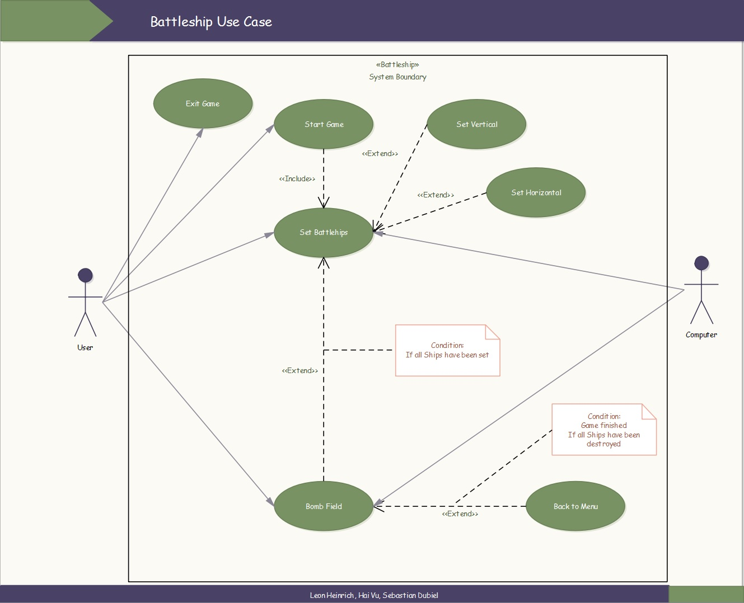

4.2 Klassendiagramm

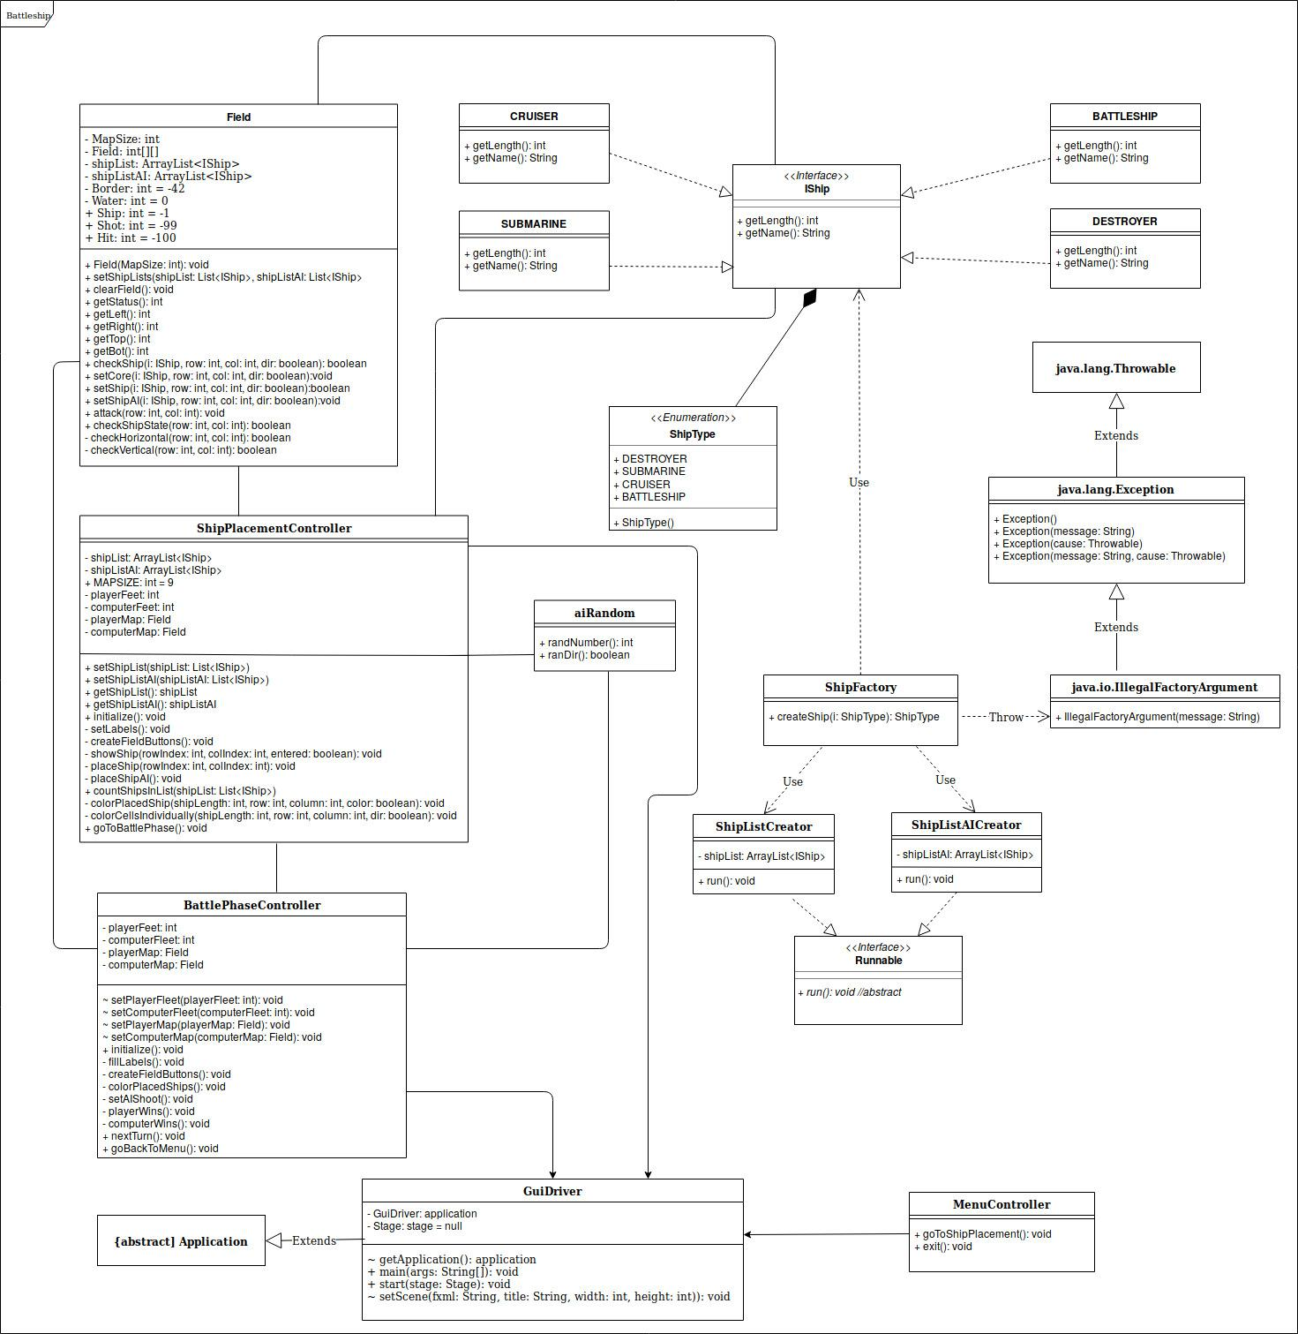

5. Stellungnahmen

Architektur

-Interfaces: Eigenes Interface IShip (Interfaces → IShip)
mit erweiterbarer Architektur + Factory, „ShipFactory“ (Ships → ShipFactory), sowie Implementierung von Java-eigenen Interfaces:

- „List<E>“ (Gui → ShipPlacementController →shipList, shipListAI): beinhalten von der ShipFactory erstellte Schiffe
- „Runnable“ (Threads → shipListCreator, shipListAICreator), zur Erstellung von Threads

-Vererbung: Für unsere eigenen Exception, erbt diese aus Exception
siehe: Exceptions → IllegalFactoryArgument

-Struktur: Im Ordner sd2 befinden sich 5 packages:

- Exceptions welches die eigenen Exceptions enthalten soll.
- Gui welches die Controller und Gamelogic der Gui (FXML) enthält.
- Interfaces welches die eigenen Interfaces enthalten soll.
- Ships welches die Schiffstypen und die Ship Factory enthält.
- Threads welches die eigenen Threads beinhaltet.

Sowie zwei weitere einzelne Klassen.

-FXML: Die FXML-Dateien für die Gui befinden sich im Ordner resources → fxml
Die zugehörige CSS-Datei befindet sich im gleichen Package

Clean Code
Es werden keine public Class-Members verwendet, abgesehen von final-Variablen, die nicht schreibbar sind.
Wir haben einige statische Methoden genutzt:

- Gui → BattlePhaseController
- Gui → ShipPlacementController
→ Jeweils getter/setter-Methoden von statischen Variablen

- Ships → ShipFactory → createShip: zur Erstellung der Schiffstypen

Bei getter-Methoden haben wir stets darauf geachtet, nur final-Werte (z.B. Field → getStatus) oder Kopien von schreibbaren Membern (Gui → ShipPlacementController → getShipList bzw. getShipListAI) zurückzugeben.

Tests
Wichtige Klassen/Methoden wurden mit Junit- tests im Ordner test erstellt. In TestField überprüft die Methode testArrayIndexOutOfBoundsException ob eine Array Index Out of Bounds geworfen wird.

GUI (JavaFX):
Wir haben fxml-Dateien erstellt, welche sich im Ordner resources befinden. Im Ordner Gui befinden sich die Controller für die verschiedenen Szenen.
Der Übergang ist folgendermaßen aufgebaut:
- Hauptmenü: Spiel Starten, Spiel beenden.
(rescources → fxml → menu.fxml)
- Vorbereitungsphase: Setzten der Schiffe
(rescources → fxml → ShipPlacement.fxml)
- Angriffsphase: Angreifen des gegnerischen Feldes
(rescources → fxml → BattlePhase.fxml)
- Spielende: Auswahl zwischen erneutem Spielen oder Spiel beenden.

Logging/Exceptions:
Allgemeines LogLevel auf debug level in
resources → log4j2.xml festgelegt.

Unsere eigene Exception IllegalFactoryArgument wird mit Level Error geloggt (Exceptions → IllegalFactoryArgument)

Allgemeines debugging von den Controller Klassen in den Gui Controllern (Gui → etc…)

Die logs werden in einer File gespeichert
(A1.log).

Logging von Threads auf info Level(z.B Threads → ShipListCreator → run())

UML:

Threads:
Wir haben Threads zum erstellen der verschiedenen Schiffe und den dazugehörigen Shiplisten ShipListAI und ShipList erstellt. Diese haben einen synchronisierten zugriff auf die gemeinsame Methode createShip.

Streams und Lambda-Funktionen:

Verwendung von Streams zum Eventhandling vom Mausklicks und Streams zum filtern von Listen (z.B Gui → BattlePhaseController →setAIShoot() )

Factories:

Ships → ShipFactory um Schiffe zu kreieren haben wir die ShipFactory in Abhängigkeit zum Interface IShip angelegt.

